**TH Wildau präsentiert angewandte Eisenbahn- und Mobilitätsforschung beim „Tag der Schiene“ 2025**

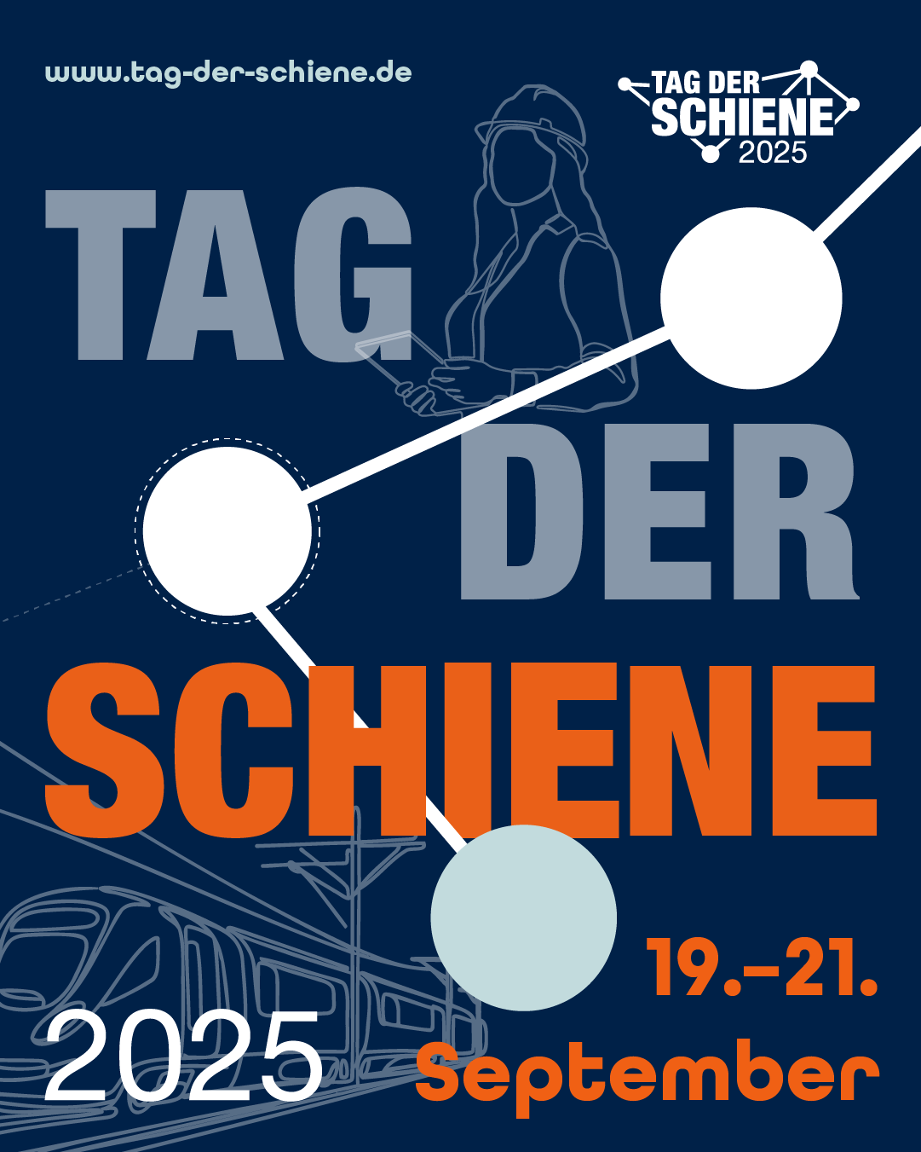

**Bildunterschrift:** Am 19. September gibt die TH Wildau beim bundesweiten „Tag der Schiene“ Einblicke in ihre anwendungsorientierte Eisenbahn- und Mobilitätsforschung.

**Alternativ-Text:** Mottografik für den „Tag der Schiene“, an dem die TH Wildau am 19. September teilnimmt.

**Copyright:** BMDV

**Subheadline:** Tag der Schiene

Teaser:

**Die Schiene ist zentral für Mobilität, Klimaschutz und Versorgung in Deutschland. Züge verbinden Millionen Menschen, transportieren Waren und stärken die nachhaltige Mobilität – auch über Grenzen hinweg. Am bundesweiten ‚Tag der Schiene‘ beteiligt sich auch die TH Wildau – aus ihrem Engagement für zukunftsfähige Mobilität in Studium und Forschung und um die Vielfalt der Eisenbahn sichtbar zu machen.**

Text:

Am 19. September 2025 öffnet die Technische Hochschule Wildau (TH Wildau) anlässlich des bundesweiten „Tag der Schiene“ ihre Türen. Ab 13 Uhr gibt es auf dem Campus der Hochschule spannende und kurzweilige Einblicke in die Eisenbahn- und Mobilitätsforschung der TH Wildau. Forschende und Lehrende der TH Wildau präsentieren aktuelle Projektergebnisse und Projekte, technische Entwicklungen und Ausbildungswege in der Branche.

Zum Thema „Bike & Ride“ hält etwa Christian Rudolph, Professor der Stiftungsprofessur „Radverkehr in intermodalen Verkehrsnetzen“ einen Vortrag mit dem Titel „Biketransit“. Prof. Christian Liebchen, Studiengangsprecher im Studiengang Verkehrssystemtechnik an der TH Wildau, spricht über die Erstellung von U-Bahn-Fahrplänen. Weitere Vorträge behandeln Einsatzpläne für Lokführer, smarte Instandhaltung oder Trends der internationalen Bahnlogistik.

**„Der Tag der Schiene ist uns eine Herzensangelegenheit“**

Prof. Christian Liebchen, dessen Studiengang Verkehrssystemtechnik das Programm zum „Tag der Schiene“ an der TH Wildau koordiniert, betont: “Zukunftsfähige Mobilität ist eines unserer Forschungsfelder an der TH Wildau. Gemeinsam wollen auch wir die faszinierende Vielfalt der Eisenbahn in Deutschland feiern. Gerade mit unseren aktuellen und zukünftig geplanten Studienangeboten sowie unseren vielfältigen Forschungsaktivitäten ist es für uns eine Herzensangelegenheit, Teil des Tags der Schiene zu sein.“

**Programm am 19. September (13:00 – 16:00 Uhr)**

* **13:00 Uhr** – Prof. Martin Lehnert: „Eisenbahnforschung in Deutschland – wesentliche Beteiligte“
* **13:30 Uhr** – Prof. Christian Rudolph: „BikeTransit: Fahrradmitnahme, Fahrradparken, Bike-Sharing – intermodaler Radverkehr“
* **14:00 Uhr** – Anne-Katrin Osdoba und Prof. Dr. Lehnert (und Philip Michalk): „Anforderungen an Bahningenieure – Ergebnisse des EU-Projekts ASTONRail“
* **14:30 Uhr** – Prof. Alexander Stolpmann und Frau Prof. Dina Hannebauer: „Intelligente und automatisierte mobile Inspektion von Schienenfahrzeugen“
* **15:00 Uhr** – Prof. Dr. Christian Liebchen: „Wer baut den besten U-Bahn-Fahrplan?“
* **15:30 Uhr** – Prof. Dr. Liebchen: „Wieviel Mathematik steckt in der Personaleinsatzplanung bei der S-Bahn Berlin?“
* **16:00 Uhr** – Philip Michalk: „Der ScanMed-Korridor – Chancen und Hürden für den Modal-Shift auf die Schiene“

Koordiniert wird der Aktionstag von der [Allianz pro Schiene](https://www.allianz-pro-schiene.de/ueber-uns/tag-der-schiene/). An der TH Wildau organisiert der [Studiengang Verkehrssystemtechnik](https://www.th-wildau.de/vst) den Tag.

**Weitere Informationen:**

* **Ort**: ScienceBox, Campus TH Wildau (outdoor, zwischen Haus 16 und 17), Hochschulring 1, 15745 Wildau
* **Zielgruppe**: Studierende, Lehrende, Forschende, Fachöffentlichkeit und Bahn-interessierte Bürgerinnen und Bürger
* **Zugang**: kostenfrei, offen

Mehr zum Tag der Schiene an der TH Wildau: [www.th-wildau.de/tag-der-schiene](http://www.th-wildau.de/tag-der-schiene)

Mehr zum Studienangebot an der TH Wildau: <https://www.th-wildau.de/studieren-weiterbilden/studiengaenge>

Mehr zum Forschungsfeld Zukunftsfähige Mobilität an der TH Wildau: [Link](https://www.th-wildau.de/forschung-transfer/forschung/forschungsfelder-schwerpunkte/forschungsfeld-zukunftsfaehige-mobilitaet)

**Tag der Schiene auch im BTC Havelland**

Bereits am Donnerstag und dann auch am Freitag gibt es zudem beim BahnTechnologie Campus Havelland viele Einblicke in das Bahnsystem. In Wustermark werden diverse Aussteller*innen aus der gesamten Branche erwartet, die auch in diesem Jahr einiges an Technik auffahren. Gemeinsam zeigen die Unternehmen, Organisationen und Hochschulen zudem ganz praktisch auf, welche Fachkräfte gebraucht werden und wie die entsprechenden Aus- und Weiterbildungswege aussehen. <https://www.btc-havelland.de/tagderschiene/>

**Hintergrund**Der „Tag der Schiene“ wurde vom **Bundesministerium für Digitales und Verkehr (BMDV)** gemeinsam mit der Bahnbranche initiiert und wird seit seinem Start jährlich im Rahmen der **Europäischen Mobilitätswoche** begangen. In diesem Jahr finden bundesweit hunderte Veranstaltungen statt. Die Initiative zielt darauf ab, die Vielfalt der Branche, Forschungsinhalte und Karrierewege für ein breites Publikum sichtbar zu machen. [www.tag-der-schiene.de](http://www.tag-der-schiene.de/)

F**achlicher Kontakt:**Prof. Dr. Christian Liebchen  
Studiengangsprecher Verkehrssystemtechnik  
**TH Wildau, Hochschulring 1, 15745 Wildau**Tel.: +49 3375 508-755  
E-Mail: [christian.liebchen@th-wildau.de](mailto:christian.liebchen@th-wildau.de)

**Ansprechpersonen Externe Kommunikation TH Wildau:  
Mike Lange / Mareike Rammelt**

**TH Wildau, Hochschulring 1, 15745 Wildau**

**Tel. +49 (0)3375 508 211 / -669**

**E-Mail:** [presse@th-wildau.de](mailto:presse@th-wildau.de)